Enric Benito

«Se muere muy mal en el siglo XXI porque hemos perdido la noción de que es algo natural»
Artículo
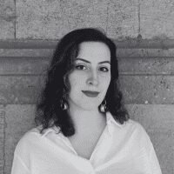

Dalia Alonso
@daliaalonsos
Fotografía

Toni Amengual
Toni_Amengual

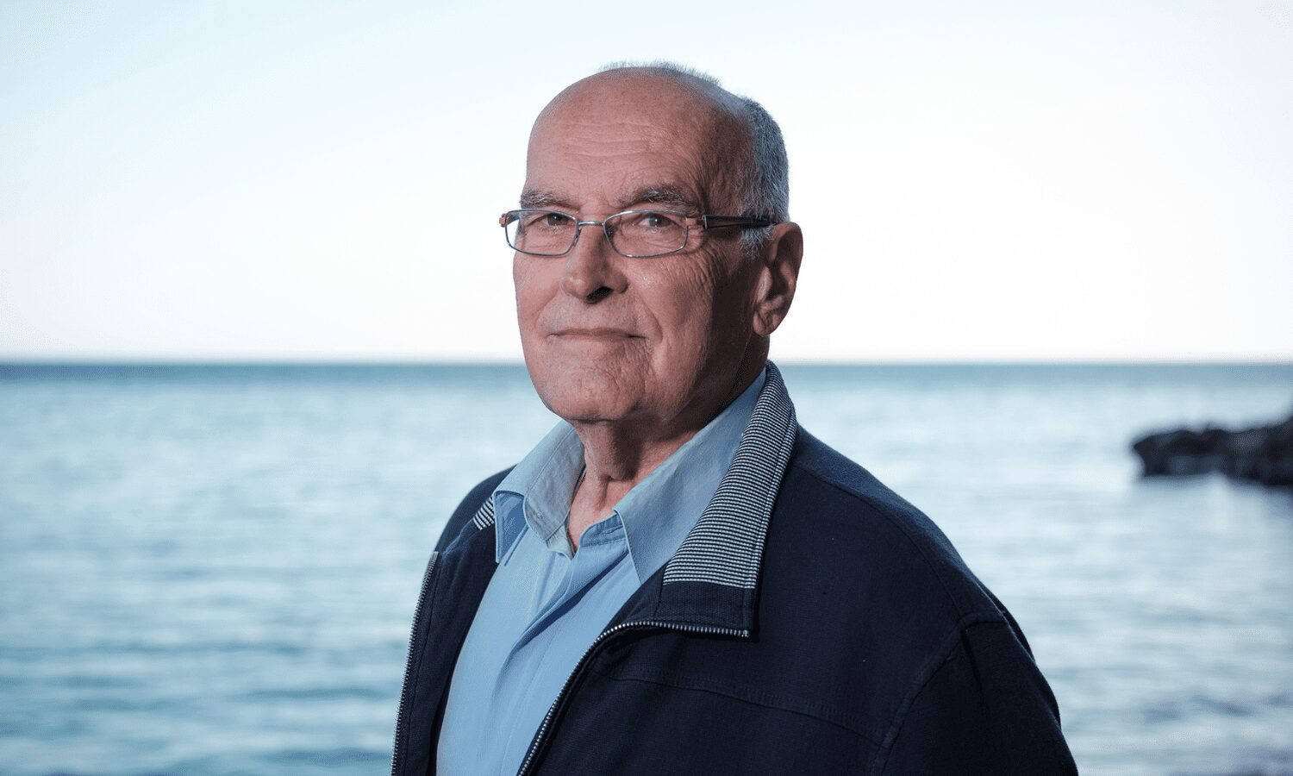
Enric Benito (Mallorca, 1949) dice, parafraseando a Terencio, que nada de lo humano le es ajeno. Oncólogo al que la vida acabó llevando por el camino de los cuidados paliativos y el acompañamiento espiritual, conversamos con él a propósito de su última publicación: ‘El niño que se enfadó con la muerte’ (Harper Collins, 2024). En sus páginas, el médico y profesor invitado en varias universidades de España y América Latina cuenta su propia historia y también la de muchas personas que se ha ido encontrando a lo largo de su carrera profesional, a muchas de las cuales ha acompañado en el tránsito a la muerte. Los beneficios de los derechos de autor del libro serán donados a la Fundación SECPAL.

En el prólogo del libro se le define como un «médico humanista». ¿Qué quiere decir esta denominación?
Desde el siglo XX vemos la medicina como una ciencia, pero siempre ha sido un arte. Tiene una parte de ciencia, claro, pero también una gran parte de humanidad, de compartir el sufrimiento. Ser médico no es solamente curar las enfermedades, sino acompañar a los enfermos y, si puedes, curarles. El humanismo era el ADN del médico hasta hace poco, que se han convertido en personas muy técnicas, pero lo que es un médico es una persona entera que trata el sufrimiento de otras personas. Hay que saber del cuerpo, pero también del alma, los valores, la familia… Un médico siempre ha sido esto, pero últimamente esa visión humanista se ha perdido. Humanista es un hombre que trabaja con un ser humano en todas sus dimensiones, no solamente un experto en un hueso roto. Un médico es, fundamentalmente, un humano que se preocupa por otro, al que nada de lo humano le es ajeno.
«Si yo como médico me limito a ver a una persona como un cuerpo que tengo que resolver o arreglar, me pierdo la plenitud de lo que es un ser humano»
Vivimos en un mundo en el que perpetuamente se habla de la crisis de las Humanidades, en donde se minusvaloran los estudios de literatura, arte o filosofía por su aparente falta de utilidad. ¿Qué papel cree usted que tienen las Humanidades, tal como se estudian en los colegios y la universidad, en el ejercicio de la medicina?
Es fundamental que primero nos reconozcamos como personas y busquemos lo que nos hace más humanos; eso es lo que nos conecta unos con otros. Si yo como médico me limito a ver a una persona como un cuerpo que tengo que resolver o arreglar, me pierdo la plenitud de lo que es un ser humano. Todos deberíamos cultivar mucho más la literatura: la narrativa es tan importante como las matemáticas. La sociedad occidental del siglo XXI es muy competitiva, todo lo medimos con resultados cuantificados, y solo hablamos del producto interior bruto, en vez de hablar de la felicidad interior neta. Nos hemos convertido en unos depredadores de la naturaleza, y tenemos que entender que no somos sus propietarios, sino los responsables de cuidarla: y ese modelo materialista es lo contrario a la naturaleza de cooperación del ser humano. El humanismo es fundamental para desarrollar esa mirada integrativa que permite ver a los demás y a la naturaleza como algo de lo que formamos parte, no algo a lo que nos enfrentamos en una lucha de egos. La sabiduría es del corazón, es humana, no de la inteligencia artificial, que es algo que nunca va a tener compasión. Lo que nos puede salvar como especie es reconocer nuestra naturaleza sagrada: no somos cuerpos luchando por conseguir más comida, sino personas que nos cuidamos y que nos humanizamos cuando tratamos al otro más humanamente.
En su libro habla de la experiencia de la muerte para los que se van y para los que se quedan. Aunque la muerte es continuamente utilizada para fines políticos, estéticos y sociales, aún tenemos una relación peculiar con ella. ¿Piensa que seguimos, como sociedad, negando que la muerte es parte de la vida?
En 2022, la prestigiosa revista The Lancet publicó un informe sobre la necesidad de recuperar el valor de la muerte, porque las sociedades que la niegan o que medicalizan la muerte como si fuera una enfermedad que se puede curar lo que están haciendo es simplemente complicar esta realidad. Los países desarrollados se gastan mucho dinero en hacer más difícil y alargar el proceso de morir, mientras que en la otra mitad del mundo no existe ni siquiera morfina para el dolor. Se muere muy mal en el siglo XXI porque hemos perdido la noción de que esto es algo natural, de que es un alumbramiento igual que nacer. ¿Por qué no dar a los que se van los mismos cuidados que a los que llegan? Hemos utilizado nuestra sabiduría para comprender cómo es el parto, pero no hacemos lo mismo con el otro alumbramiento, la muerte, al que le dejamos muy mal sabor cuando ponemos máquinas y tubos. Lo que quiero con mi libro es que que la gente descubra la riqueza humana que también hay en el proceso de morir: cuando observas el proceso con una mirada lúcida, te das cuenta de lo bien organizado que está. El duelo puede ser una experiencia de paz y de legado, que es lo que le sucedió a la presentadora Paz Padilla: cuando hay tanto amor en ese momento, la experiencia humana te deja impactado por su enormidad.
¿Se incluye en el derecho a una vida digna también el derecho a una muerte digna, incluido el tratamiento de la memoria de los muertos? Pienso en las personas fallecidas durante la pandemia, utilizadas como arma política.
Siempre que hablamos estamos hablando de nosotros mismos, y cómo hablamos determina cómo somos. Cuando la gente utiliza a los muertos para tirárselos a la cabeza está hablando de su propia baja categoría moral. Que pase eso sirve para ver que la gente es capaz de cualquier cosa para acercarse al poder. Todos tenemos derecho a una vida digna y a una memoria digna, pero emplear esta memoria para conseguir votos forma parte de la ignorancia de no saber que todos somos lo mismo, sin importar la orientación política. Vivimos una confrontación bastante inmadura, y tanto unos como otros, cuando se acerca el momento de la verdad, somos muy parecidos: en el lecho de muerte nadie saca el carné del partido. La vida va de otra cosa, y la muerte te da otra madurez humana porque te das cuenta de que nadie es tu enemigo.
«En el lecho de muerte nadie saca el carné del partido»
Los cuidados paliativos, en los que usted se especializa, prestan atención no solo a la salud física del paciente, sino también a su salud mental y la de quienes le rodean. ¿Hemos avanzado en España con respecto al tratamiento de la salud mental en pacientes graves?
Yo no hablaría de salud mental. Nosotros cubrimos las necesidades de las personas en el proceso de morir, tanto de tipo físico como de tipo emocional, como puede ser el enfado o la aceptación. También tratamos esas necesidades desde el punto de vista social, como puede ser dejar arreglado el papeleo, y, por supuesto, espiritual. Una persona es mucho más que un cuerpo y una historia, es algo mucho más trascendental, y eso se tiene en cuenta durante los cuidados paliativos. Todos merecemos cuidado y dignidad, es el fundamento de nuestra dimensión trascendente. No es un tema de salud mental, ya que la mente es una pequeña parte de la conciencia. Buscamos una dignidad que va por el camino del acompañamiento espiritual, algo que no tiene nada que ver, por cierto, con la religión. La salud mental es un concepto, es un problema de incoherencia con uno mismo: la falta de salud mental es un signo de que te has salido de tu naturaleza armónica. La sociedad nos propone muchas tonterías, y cuando nos salimos de nuestro camino tenemos un malestar que no es más que una señal de que nos hemos apartado de nuestra naturaleza.
¿Cómo de importante es la comunicación con el paciente que sabemos que no se va a curar?
La muerte no es un fracaso, es un traspaso. La comunicación es fundamental: el diseño básico sería pensar que un paciente es una persona con una enfermedad. Cuando la enfermedad no tiene remedio a veces puedes decir, si eres un ignorante, «no hay nada más que hacer». Ahí estás hablando de la enfermedad, pero te queda una persona que va a hacer un nuevo viaje, y para ello la comunicación es crucial. Lo fundamental es darse cuenta de que el profesional es la herramienta de acompañamiento, y por ello tiene que estar muy bien armado por dentro para hacer bien ese trabajo. Las herramientas de comunicación son la hospitalidad (abrirle tu casa y tu corazón al paciente, pero estando lo suficientemente armado como para que no te afecte), y también la presencia. Es decir, estar conectado con tu confianza y tu paz interior y desde ahí trabajar la hospitalidad y compasión, que es la forma que adquiere el amor enfrentado al dolor. Esto es lo que enseñamos en los cursos de acompañamiento espiritual: cómo hacer que la persona se sienta respetada y acogida y pueda así hacer ese viaje. La muerte es aceptar la realidad para poder trascenderla. Si luchas contra lo que no puedes cambiar, acabarás sintiendo algo que se llama sufrimiento: es como intentar contener un tsunami con las manos.
«Si vives de forma generosa y autónoma te vas también así, pero si has vivido asustado al final te vas de la misma manera»
Entonces, ¿el duelo más difícil es el que hacemos por un ser querido o por nosotros mismos?
La mayoría de la gente, si es mayor, se queda más preocupada por los que dejan que por ellos. Son generosos. Otros tienen mucho miedo porque viven con miedo: la gente llega a este final como ha vivido. Si vives de forma generosa y autónoma te vas también así, pero si has vivido asustado, al final te vas de la misma manera. El duelo tiene una parte normal por la tristeza que conlleva la pérdida, pero la aceptación de esta realidad es lo que te permite trascenderla. Algunos se enfadan y dicen cosas como «no quiero que se muera mi madre», ¡pero es que tu madre no es tuya! Estás llorando por ti, no por tu madre, porque la vas a perder. No aceptar un duelo es egoísmo. Cuídala y dile que la quieres cada día en vez de hacerle más difícil esa salida: si lo rechazas lo único que haces es complicarlo. ¿Se le dice acaso a una mujer durante el parto que no empuje?
En el libro habla de cómo, en varias ocasiones a lo largo de su carrera, los intereses mercantilistas en la medicina han chocado con su voluntad de ayudar. ¿Es ético contemplar la medicina como un campo más dentro del mercado?
Un médico no puede ser un comercial. El sufrimiento y el acompañamiento al sufrimiento son espacios sagrados: el médico y la enfermera que acompañan no pueden comercializar esto. Hoy en día se está haciendo mucho dinero a partir del sufrimiento, pero quienes hacen eso no merecen la categoría de médicos.
https://ethic.es/entrevista-enric-benito

